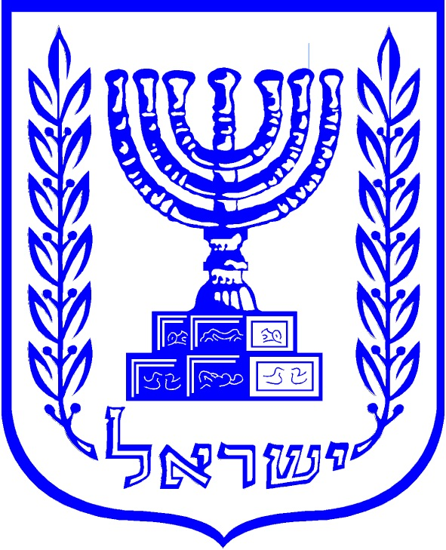  Посольство  Держави Ізраїль  в Україні | 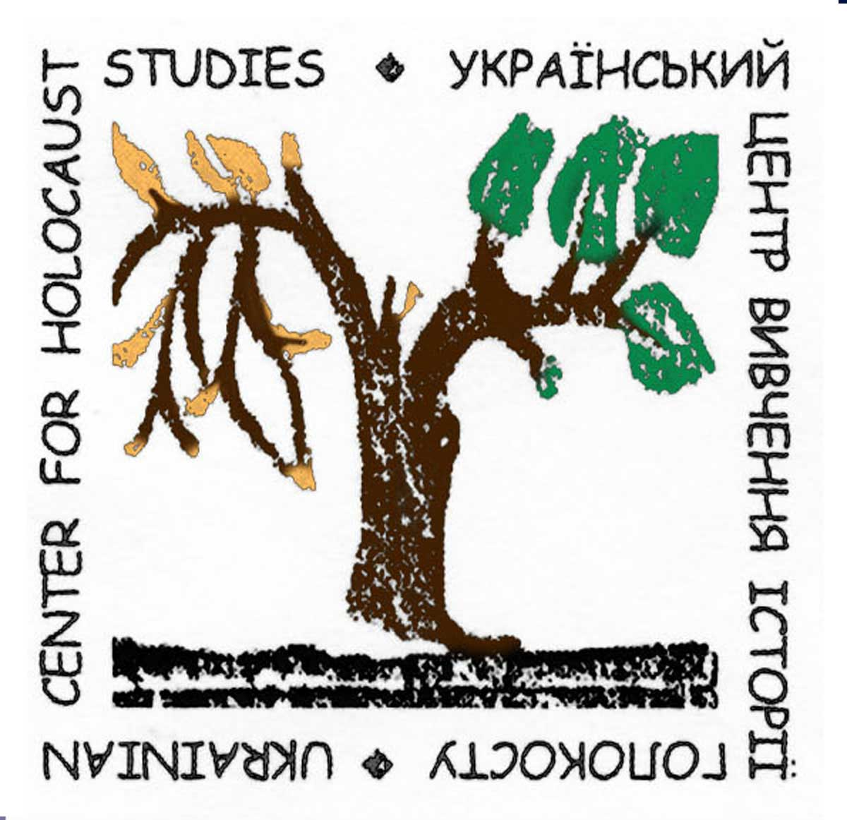  Український центр  вивчення історії  Голокосту | 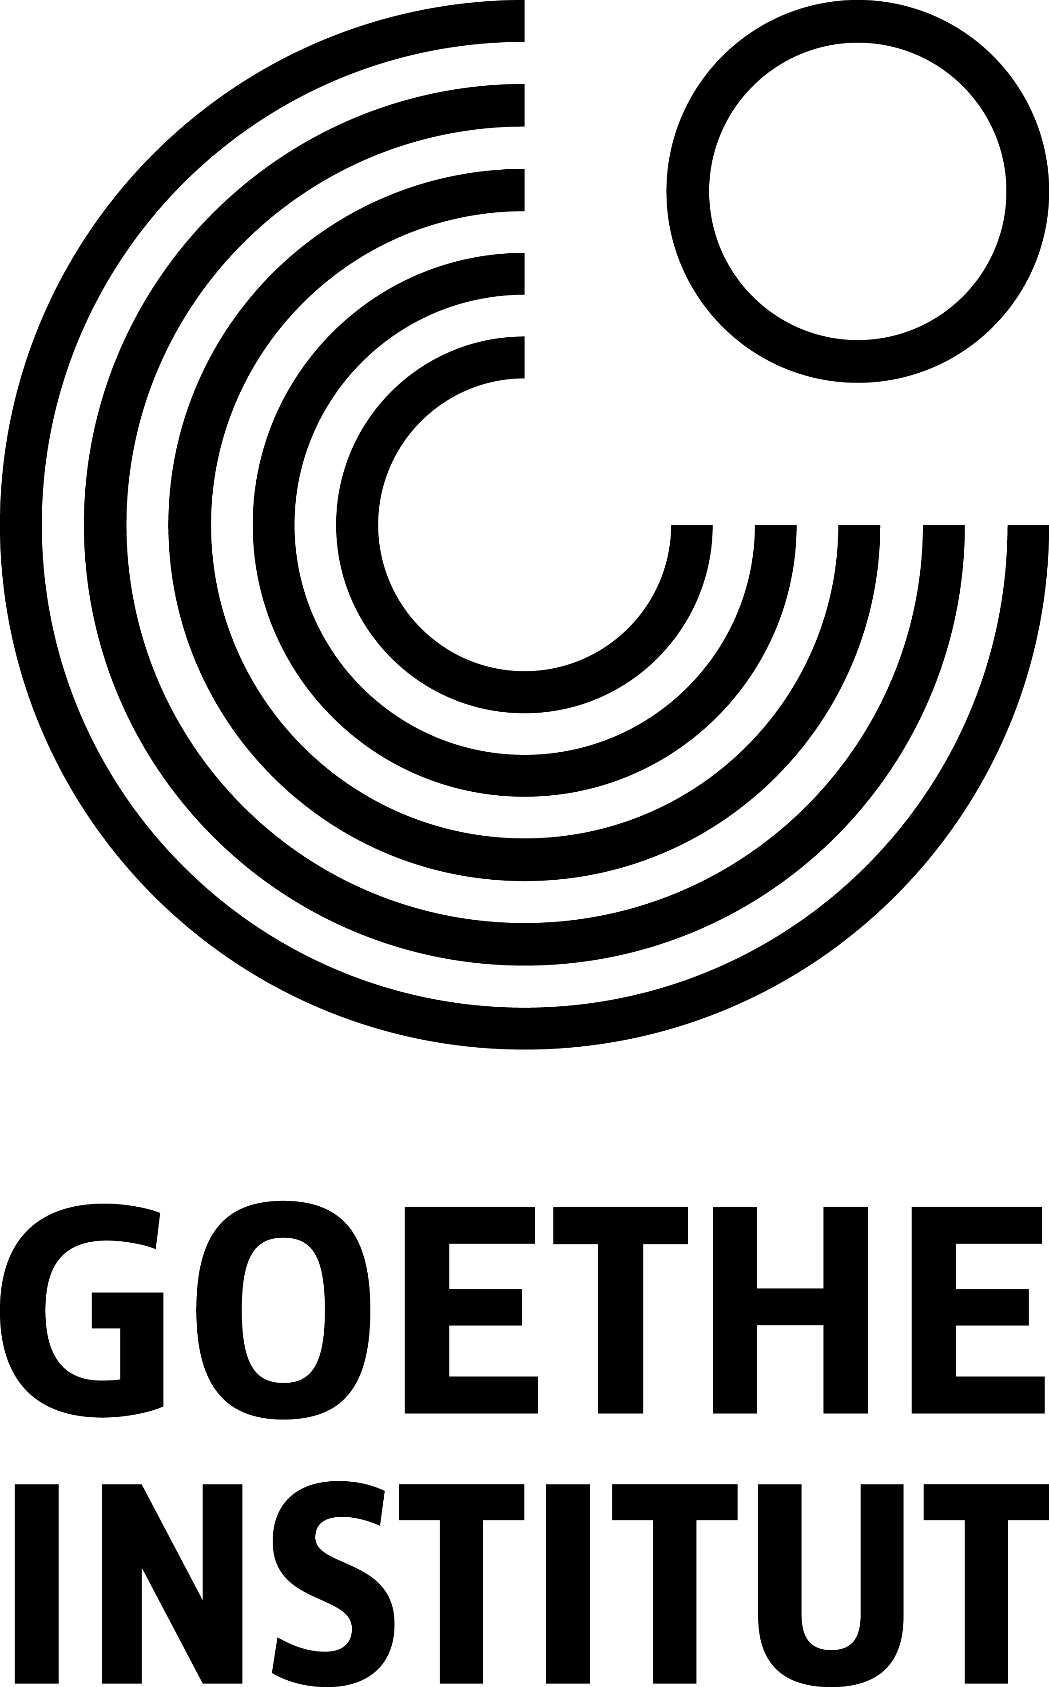

до Міжнародного дня пам’яті жертв Голокосту

Круглий стіл
«Українське суспільство і пам'ять про Голокост:
наукові та освітні аспекти»

Дата: 27 січня 2012 р.
Місце: Київ, Goethe-Institut (вул. Волоська, 12/4, 4 пов.)

П р о г р а м а
9.00–9.30 | Реєстрація
9.30–10.15 | Привітання:  Вера Багаліантц, директор Goethe-Institut в Україні  Відкриття.  Анатолій Подольський, директор Українського центру вивчення історії Голокосту  Вступне слово:  - Представництво ООН в Україні  - Посольство Держави Ізраїль в Україні  - Посольство Німеччини в Україні  - Посольство Швейцарії в Україні
10.30–11.45  10.30–11.00  11.00 –11.45 | Сесія I. Дослідження історії Голокосту в Україні: проблематика, досягнення, перспективи. Інфраструктурні умови та змістовні напрями  Модератор: Андрій Портнов, к.і.н., редактор веб-проекту www.historians.in.ua (Київ)  Виступи  - Максим Гон, д.політ.н, проф., зав. кафедрою політичних наук Рівненського державного гуманітарного університету (Рівне)  - Жанна Ковба, к.і.н., доцент, науковий співробітник Центру вивчення історії та культури східноєвропейського єврейства НАУКМА (Київ)  - Михайло Тяглий, редактор часопису «Голокост і сучасність» (Київ)  Питання для дискусії:  - Проблематика досліджень Голокосту в Україні: вчора, сьогодні, завтра.  - Новітні зарубіжні дослідження з історії Голокосту в Україні: які питання потрапляють у коло вивчення фахівців?  - Організаційні та інфраструктурні можливості досліджень: які можливості мають вчені та чого їм не вистачає?  - Науковий обмін та співпраця: чи є українська наукова спільнота інтегрованою у міжнародні дослідницькі структури?  - Якою мірою дослідження з історії Голокосту інтегровані в сучасну українську історіографію?
11.45–12.00 | Перерва
12.00–13.15  12.00–12.30  12.30–13.15 | Сесія II. Викладання історії Голокосту в Україні: сфери формальної та неформальної освіти, досягнення та труднощі  Moдератор: Вера Багаліантц, директор Goethe-Institut в Україні  Виступи  - Ольга Педан-Слєпухіна, методист, вчитель історії ЗОШ № 65 (Львів)  - Анна Ленчовська,координатор в Україні Інституту візуальної історії університету Південної Каліфорнії (Київ)  - Олександр Войтенко, освітній координатор Всеукраїнської освітньої програми «Розуміємо права людини» (Гадяч)  - Віталій Бобров, координатор освітніх програм УЦВІГ (Київ)  Питання для дискусії:  - Формальні можливості: місце теми Голокосту в навчальних курсах МОН України (середня та вища освіта).  - Неформальна освіта в царині історії Голокосту та її вплив на сучасне українське суспільство.  - Україна у контексті європейського досвіду викладання Голокосту.  - Реалізація можливостей: підходи та методики до викладання теми Голокосту вчителями України. Розмаїття підходів в позакласній діяльності.  - На чому може базуватися консенсус, співпраця формальної та неформальної освіти з історії Голокосту?  - Історія Голокосту як інструмент вивчення та виховання толерантності та прав людини.
13.15–13.30 | Перерва
13.30–14.45  13.30–14.00  14.00–14.45 | Сесія III. Розмаїття та співіснування історичних пам’ятей про Голокост в Україні. Політика пам’яті щодо Голокосту. Минуле та його репрезентації  Модератор: Анатолій Подольський, к.і.н., директор Українського центру вивчення історії Голокосту (Київ)  Виступи  - Андрій Портнов, к.і.н., редактор веб-проекту www.historians.in.ua (Київ)  - Віталій Нахманович, провідний науковий співробітник Музею історії м. Київ, відповідальний секретар Громадського комітету «Бабин Яр» (Київ)  - Владислав Гриневич, д.політ.н., старший науковий співробітник Інституту політичних та етнонаціональних досліджень НАН України (Київ)  Питання для дискусії:  - Державні інституції та тема Голокосту в Україні. Чи відбуваються зміни у державній політиці пам’яті?  - Якими мають бути механізми державної політики пам’яті?  - Ставлення суспільства і держави до вразливих аспектів історії Голокосту в Україні.  - Проблема національної відповідальності за минуле чи за пам'ять про нього.  - Пам’ять про Другу світову війну та Голокост: сучасні українські моделі.  - Спільна пам'ять про війну та Голокост: перспектива чи утопія?  - Конфлікти пам’ятей різних груп українського соціуму.
14.45–15.00  15.00 | Підведення підсумків. Закриття Круглого столу  Обід для учасників Круглого столу

